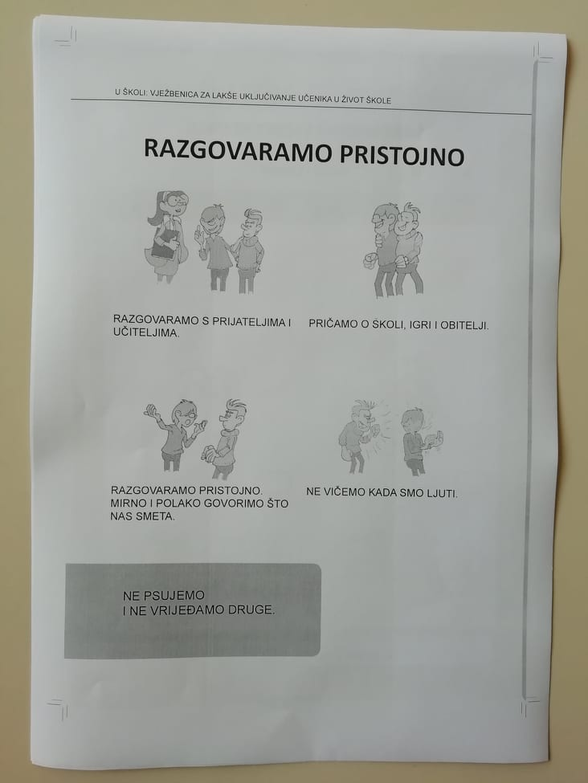
Slika preuzeta iz Vježbenice za lakše uključivanje učenika u život škole Centra za odgoj i obrazovanje Čakovec (file:///C:/Users/Laptop3/Desktop/prirucnik_NEPC_U%20SKOLI.pdf)

